1. 首页

Logo

首页 产品服务 业务办理 平台管理 关于我们 联系我们 登录 注册

顶栏菜单区

循环图片区，3张图

图片1：

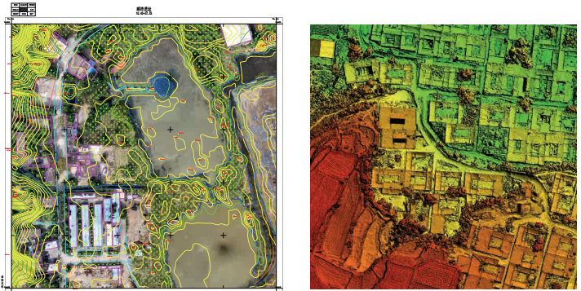

图片2：

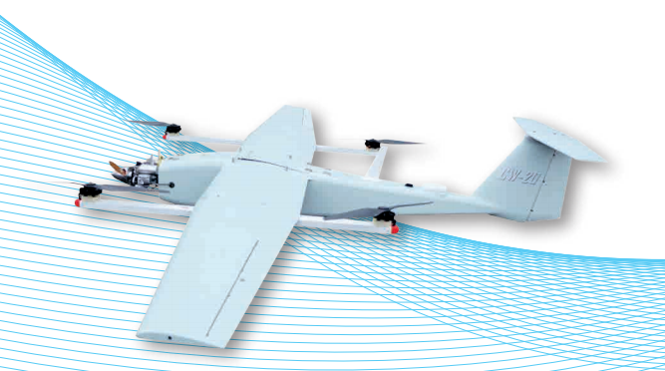

图3

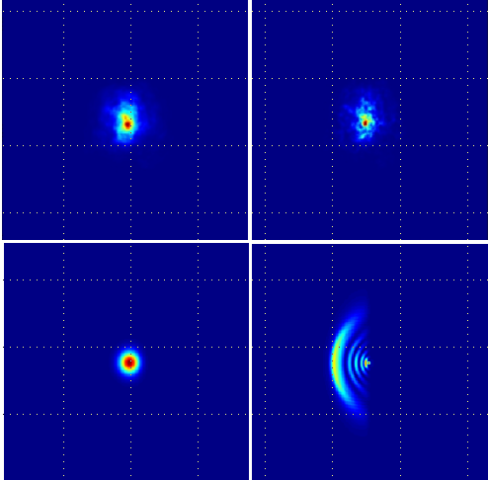

1. 关于我们About us

公司简介

知并行科技有限公司以复杂计算并行化技术为基础，充分利用超算资源，为行业用户提供算法并行化、超算移植部署等解决方案，并向社会提供基于超算的行业应用服务。

我们的优势

知并行在行业超算解决方案方面有独特的优势：

* 丰富的复杂运算并行化能力；
* 强大的超算移植与部署团队；
* 掌握的资源包括国家级超算中心以及100多个私有超算中心的支持；
* 拥有国内顶级软件技术研究机构的支持。

1. 产品服务

以下三个板块，每个先使用纵向排列的图片来布局，以后会把产品服务的说明制作为图片。

**2.1 基于超算的遥感影像三维渲染**

**2.2 基于超算的光学仿真**

**2.3 基于超算的深度学习图像处理**

1. 业务办理 普通用户能够登录进来

**3.1 任务提交**

**目前以ftp模式进行上传，此处只有一个文件上传界面，系统能够记录任务名，用户，提交时间，ftp的文件链接**

**3.2 进度查询**

**用户登录进来后，在此处能够看到自己的任务的进度通报，简单的表格形式；**

**任务名，提交时间，状态**

**3.3 结果下载**

**用户登录进来后，在此处能够下载自己的任务结果；**

1. 联系我们 Contact us

公司：知并行科技有限公司

联系地址：xxxxxxx

电话：

邮箱：

官网：

1. 联系我们 Contact us
2. 管理页面 管理员帐号登录进来

用户管理：对注册的用户进行审批

Xxx 状态 批准/删除

Xxx

任务管理：

任务名 提交者 提交时间 状态 结果发布（ftp链接）